Testaufgabe

Es gibt BannerMessage, enthält:

1 - Type: Erfolgmeldung und Hinweismeldung.

2 – String - messageText

3 – Boolean - hideMessage

Man braucht Banner-Control zu entwickeln:

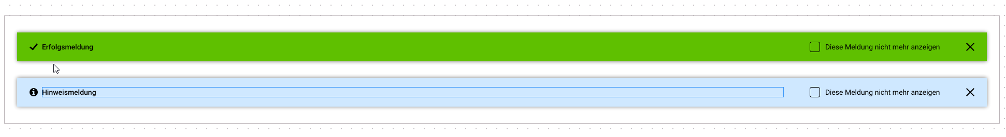

Es soll ein Custom-Control basiert auf javafx.scene.control.Control entwickelt werden.

Die Anwendung soll noch Möglichkeiten haben - für:

1 - Skalierung - 65%, 85%, 100%, 125% 150% 175% 200%

2 – Farbthemes – Default (sieh oben) und Hochkontrast (sie unten):

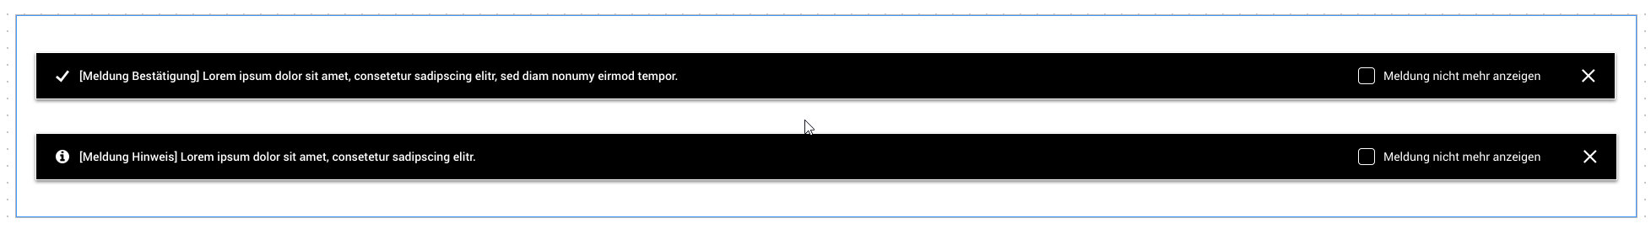

Die Shapes für Symbole in css:



"M933 534q0-22-16-38l-404-404-76-76q-16-15-38-15t-38 15l-76 76-202 202q-15 16-15 38t15 38l76 76q16 16 38 16t38-16l164-165 366 367q16 16 38 16t38-16l76-76q16-15 16-38z"



"M571 82v89q0 8-5 13t-12 5h-54v286q0 8-5 13t-13 5h-178q-8 0-13-5t-5-13v-89q0-8 5-13t13-5h53v-179h-53q-8 0-13-5t-5-13v-89q0-8 5-13t13-5h250q7 0 12 5t5 13z m-71 500v89q0 8-5 13t-13 5h-107q-8 0-13-5t-5-13v-89q0-8 5-13t13-5h107q8 0 13 5t5 13z m357-232q0-117-57-215t-156-156-215-58-216 58-155 156-58 215 58 215 155 156 216 58 215-58 156-156 57-215z"



"M724 112q0-22-15-38l-76-76q-16-15-38-15t-38 15l-164 165-164-165q-16-15-38-15t-38 15l-76 76q-16 16-16 38t16 38l164 164-164 164q-16 16-16 38t16 38l76 76q16 16 38 16t38-16l164-164 164 164q16 16 38 16t38-16l76-76q15-15 15-38t-15-38l-164-164 164-164q15-15 15-38z"